LE POINT DE VUE PORTUAIRE
SUR
LE MAGNUS PORTUS D’ALEXANDRIE

A. de Graauw

- INTRODUCTION

Les fouilles archéologiques récentes de Franck Goddio (European Institute for Underwater Archeology) dans la rade d'Alexandrie ont mis à jour le complexe portuaire des premiers rois Ptolémée (/16/). Ces ports royaux ont abrité les flottes de guerre des Ptolémées qui étaient constituées de plusieurs centaines de galères et dont certaines avaient des dimensions extraordinaires. Ce complexe est constitué de trois ports qui ont probablement été construits entre 300 et 250 av. J.-C., à l’époque hellénistique, plus de 200 ans avant l’arrivée de César en 48 av. J.-C. Ces ports sont donc plus anciens d’au moins deux siècles que les ports qui ont été étudiés jusqu’à présent, tel que celui de Césarée (Israël).
Il n’existe malheureusement aucune documentation d’époque sur la conception de ces ports et nous en sommes aujourd’hui réduits à faire des hypothèses en nous basant sur nos connaissances actuelles et sur le principal texte antique traitant des ouvrages maritimes (du romain Vitruve).

Le point de vue du spécialiste en aménagements portuaires est centré sur les aspects suivants :

- Choix du site. Un port ne s’installe pas n’importe où. Un port est une interface terre-mer et son emplacement dépend des trafics sur ces deux milieux et de certaines conditions naturelles.
- Plan de masse. La configuration en plan d’un port dépend des conditions de navigation (vents, houles) et des types de navires qui le fréquentent (à voile, à rames). La taille des navires définit l’agitation acceptable due à la houle et la nécessité éventuelle de construire un brise lames de protection contre les tempêtes. Le nombre de navires qui fréquentent le port définit le linéaire de quais et la surface des bassins nécessaires.
- Structures portuaires. Le tirant d’eau des navires définit la profondeur à quai et donc la hauteur et la structure de celui-ci. Les matériaux disponibles localement (bois, pierre, mortier) ainsi que les méthodes de construction définissent les structures spécifiques à une région et à une époque.

- CHOIX DU SITE

En homme pressé de conquérir le monde, Alexandre n’a pas dû apprécier que la ville phénicienne de Tyr lui résiste pendant huit mois (Janvier à Août 332 av. J.-C.) avant qu’il ne parvienne à s’en emparer. Il lui fallu construire une chaussée reliant l’île à la terre et il lui fallu l’aide de la flotte des rivaux de Tyr pour en venir à bout. La similitude entre l’île de Tyr et l’île de Pharos est troublante, surtout si on ajoute qu’Alexandre construisît une chaussée entre l’île et la terre ferme dans les deux sites et qu’ils sont tous deux équipés d’un double port.

L’idée d’aménager un double port est motivée par la présence de deux directions principales des vents et des houles du large.

Dans ce cas, assez fréquent, il est intéressant de pouvoir déplacer les navires d’un abri à l’autre pour se protéger au mieux contre l’agitation en toutes circonstances. Après la construction de l’Heptastade, l’île de Pharos devînt une presqu’île qui répondait parfaitement à ce critère :
- à l’Ouest, on allait aménager le port d’Eunostos (qui sera le port de commerce),
- à l’est, on aménagera le Magnus Portus (qui sera le port royal),
et, subtilité suprême, le transfert des navires pouvait se faire sans sortir en mer, par les canaux coupant l’Heptastade. A noter tout de même, que la partie Ouest de la rade d’Alexandrie a dû commencer à s’ensabler progressivement après la construction de l’Heptastade, pour aboutir au trait de côte en courbe que nous connaissons aujourd’hui dans cette partie de la rade (figures 1 et 2).
Il est probable que d’autres considérations non portuaires aient influencé également son choix du site, mais on peut dire aujourd’hui que le choix de l’île de Pharos est certainement meilleur que celui de Canope (Abou Kir actuelle) fait par ses prédécesseurs égyptiens. En effet, ce site est très exposé aux houles de secteur Nord à Est. Ces houles sont moins fréquentes que les houles de secteur Ouest à Nord, elles en restent néanmoins très gênantes en hiver. De plus, ce site a une nette tendance à la sédimentation du fait de la proximité d’un des principaux débouchés du Nil près de Rosette. Les sédiments expulsés par le Nil sont en effet transportés le long de la côte par les houles de secteur Nord à Est (voir conditions océanographiques résumées en annexe 1).

Mais, au fait, pour quoi faire ces ports ?

Alexandre n’était assurément pas un marin, il avait symboliquement brûlé ses navires en débarquant en Asie après sa traversée de l’Hellespont avec 300 trirèmes, il avait eu besoin du soutien de 400 trirèmes de Sidon et de Chypre pour vaincre Tyr et, après avoir créé Alexandrie le 20 Janvier 331 av. J.-C. et n’avoir séjourné que quelques mois en Egypte, il ne s’est intéressé qu’à des pays continentaux. Ce n’est donc pas pour baser sa flotte de guerre qu’il a choisi ce site, mais ses successeurs (Ptolémée II Philadelphe en particulier) y baseront la leur par la suite.

Il a cependant dû retenir la leçon de son maître, Aristote, qui lui recommandait (11 ans plus tôt) de ménager un accès à la mer pour, d’une part, « être facilement secouru sur les deux fronts à la fois, front de terre et front de mer » en cas d’offensive ennemie et, d’autre part, « importer les produits qui ne se trouvent pas sur son sol et exporter le surplus de sa propre production » (/2/ p 9 et 11). La ville est en effet située sur une bande de terre entre la mer et le Lac Maréotis (Lac Maryut actuel) sur lequel un port fluvial a été aménagé. Ce port fluvial est en liaison directe avec le Nil et avec la Mer Rouge grâce au canal construit par Ramses II et restauré par Ptolémée II.

Trois siècles plus tard, à l’époque où Strabon visite Alexandrie (vers 25 av. J.-C.) les pirates ont disparu grâce à la flotte de Pompée quelques décennies plus tôt et le commerce va bon train dans un environnement pacifié par les romains. Alexandrie compte près d’un million d’habitants d’origines diverses (/1/ p 261). La ville exporte du blé vers Rome et du papyrus dans toute la Méditerranée, elle importe du bois du Liban, du vin, de l’huile, etc. (/1/ p 302). Au début de l’ère chrétienne, la ville exporte jusqu’à 150 000 t/an de blé vers Rome (/3/ p 297).

Alexandrie s’est donc bien avérée être dans une position stratégique du point de vue commercial, en tant qu’interface terre-mer.

3. PLAN DE MASSE

Commençons par ce qui intéresse tous les navires, le vent et la houle. On peut raisonnablement admettre que les conditions de vent et de houle n’ont pas ou peu variées depuis l’antiquité à nos jours. Les statistiques actuelles montrent que les vents (et les houles) dominants au large d’Alexandrie proviennent du secteur Ouest à Nord (plus de 50% du temps en moyenne annuelle et 70 à 90% du temps sur les mois d’été de Juin à Septembre). Un deuxième secteur important est celui de Nord à Est (20 à 30% du temps sur les mois d’hiver d’Octobre à Mai). Ce dernier secteur a eu une importance considérable pour le développement du port, puisqu’il est à l’origine du choix d’un double port, comme déjà indiqué plus haut.

La première réaction logique serait de prévoir l’implantation du port contre l’Heptastade à l’abri de l’île de Pharos, à l’endroit où les pêcheurs s’abritent de nos jours contre les vents dominants du secteur Ouest à Nord. Cet argument ne semble pas l’avoir emporté puisque les trois ports découverts se situent à l’opposé, sous le Cap Lochias (Cap Silsileh actuel) où se trouvait le palais royal. Cette partie orientale de la rade d’Alexandrie est relativement plus exposée aux houles de NW au large et ceci a nécessité la construction d’une digue de protection (« Diabathra ») pour compléter la protection naturelle offerte par les récifs qui émergeaient à l’époque (figure 2).

Une des explications de l’implantation des ports sur la face Est de la rade d’Alexandrie pourrait être l’ensablement qui s’est produit contre l’Heptastade et qui a dû dissuader les urbanistes ptoléméeins qui devaient connaître ce problème à Canope. Si on admet que la construction des ports n’a démarré que sous le règne de Ptolémée I Sôtêr au plus tôt (il monte sur le trône en 304 av. J.-C.) il s’est écoulé près de 25 ans depuis la construction de l’Heptastade. Cette période est bien assez longue pour mettre en évidence l’ensablement contre l’Heptastade et pour inciter les urbanistes à implanter les ports ailleurs.

L’accès aux ports devait donc se faire en contournant les récifs par l’Ouest et le Sud. Cela permettait d’entrer par vent ¾ arrière dans la rade avant de carguer la voile, pour manoeuvrer ensuite à la rame vers le NE pour rejoindre l’entrée d’un des trois ports (figure 1).

Venons-en maintenant aux types de navires qui ont fréquenté le port. Bien que quelques navires de commerce de grandes dimensions aient été identifiés, les flottes de guerre sont mieux connues. Les tableaux en annexe 2 et 3 donnent les caractéristiques des navires dont on a retrouvé la trace. Tous les navires mentionnés n’ont pas séjourné à Alexandrie, mais il nous a paru intéressant de les citer à titre comparatif.

A l’époque où romains et carthaginois s’affrontaient avec des trirèmes et des quinquérèmes en Méditerranée occidentale (bataille des Egates en 241 av. J.-C.), macédoniens et alexandrins construisaient des galères géantes comme on n’en verrait plus par la suite. On notera en particulier que ces maxi navires sont apparus au moment où Ptolémée I montait sur le trône. Ils semblent avoir existés pendant plusieurs siècles puisqu’Antoine en a aligné un certain nombre face aux romains lors de la bataille d’Actium (le 2 Septembre de l’an 31 av. J.-C.). Le plus productif a sans doute été Ptolémée II qui à sa mort (en 246 av. J.-C.) laissait une flotte de guerre considérable (/4/ p 42) :

- 2 « 30 » (soit 30 rameurs par côté, voir tableaux en annexes 2 et 3),
- 1 « 20 »,
- 4 « 13 »,
- 2 « 12 »,
- 14 « 11 »,
- 67 « 9 » à « 7 »,
- 22 « 6 » et « 5 » (quinquérèmes),
- 4 « 3 » (trirèmes),
- 150 à 200 « 2 » (birèmes) et plus petits.
soit un total d’une dizaine de gros navires (de 50x10 m à 70x20 m), 80 navires moyens (45x8,5 m) et 175 à 225 petits navires (de 20x2,5 m à 35x5 m), ce qui fait autour de 300 navires.

Ce nombre est du même ordre que ceux que l’on rencontre à d’autres époques. La flotte de Pompée pour sa guerre contre les pirates (en 67 et 66 av. J.-C.) était constituée de 200 quinquérèmes et 30 trirèmes (/4/ p 82) et la flotte d’Antoine pour la bataille d’Actium était constituée de 220 navires (son plus gros navire était une « 10 »). On sait aussi qu’à d’autres époques la flotte alexandrine était plus réduite : la flotte brûlée par César lors de la bataille d’Alexandrie (en 48 av. J.-C.) se composait de 50 trirèmes et quinquérèmes, de 22 autres navires et de 38 navires remisés à terre dans les arsenaux (/1/ p 311).

A titre d’exercice de conception du plan de masse portuaire, nous avons tenté de trouver une place dans les ports découverts, pour tous les navires de la flotte de Ptolémée II. Les surfaces des plans d’eau sont approximativement les suivantes :

- premier port : environ 7 ha,
- deuxième port : environ 13 ha avec près de 800 m de linéaire de quais probables,
- troisième port : environ 16 ha avec près de 1 250 m de linéaire de quais probables,
- rade de l’Heptastade (entre le 3e port et l’île de Pharos) : environ 100 ha avec 1 000 à 2 000 m de linéaire de plage.

Il s’est avéré qu’on peut abriter facilement les 10 gros navires cités plus haut dans le premier port. Les 80 navires moyens ainsi que 25 petits peuvent être alignés côte à côte « cul à quai » dans le deuxième port. Restent les 150 à 200 petits navires qui peuvent être abrités dans le troisième port dont le linéaire de quai peut accueillir jusqu’à 250 quinquérèmes.

On notera aussi que la plage de la rade, qui abritait les chantiers navals (/1/ p 283...) devait être couverte de cales de halage nécessaires à la mise à sec des navires. Sur un linéaire de 2 000 m, on pouvait loger autour de 200 quinquérèmes en cours de construction (avec un espace de 5 m entre les navires, ce qui paraît un minimum pour travailler dans de bonnes conditions). Ce nombre correspond à la flotte que fit construire Pompée pour sa guerre contre les pirates (/4/ p 82).

Pour ce qui concerne les navires de commerce , on relève les «2 000 amphores » et les « 10 000 amphores » (cf annexe 3) qui devaient correspondre à une cargaison de l’ordre de 100 à 500 t. Les navires de blé pouvaient transporter 350 t, soit 7 500 sacs de 45 kg (/3/ p 369). Pour transporter 150 000 t/an de blé, en deux aller-retour par an, il fallait donc une flotte de l’ordre de 500 de ces navires, qui naviguaient pendant la belle saison (Mai à Septembre, /3/ p 270). Il est cependant probable que ces navires faisaient escale dans le port d’Eunostos plutôt que dans le Magnus Portus.

A titre de comparaison, on peut encore mentionner ici les dimensions des autres grands ports de l'antiquité (décrits dans /4/ p 84, /7/, /8/).

- Athènes disposait au Pirée, de :
. Kantaros (commerce) : 1 000x500 m (50 ha), 100 ( ?) garages à bateaux,
. Zéa (guerre) : circulaire, 300 m de diamètre (7 ha), 196 garages,
. Munychia : 82 garages ( env. 5 ha).

- Carthage :
. Port de commerce : 500x300 m (15 ha) en plus du Lac de Tunis,
. Cothon (guerre) : circulaire, 330 m de diamètre avec un îlot central (7 ha de plan d’eau),
220 garages.

- Rome
. Portus : Porto Claudio (env. 60 à 80 ha) et Porto Trajano (33 ha),
. Misène (guerre) : base de la flotte impériale d’Octave pour la bataille d’Actium,
. Puteoli (commerce) : situé à coté de Misène dans la Baie de Naples.

On constate donc que Magnus Portus était dans la bonne moyenne des plus grands ports de l’époque.

- STRUCTURES PORTUAIRES

Les récentes fouilles archéologiques ont révélé la présence des trois ports déjà cités (/16/). Le troisième port est le plus grand et utilise l’île d’Antirrhodos comme protection naturelle contre l’agitation. L’île a été entièrement aménagée pour accueillir un palais royal et des quais constitués de grands blocs de mortier coulés sur place.
Des restes de structures en bois ont permis la datation au Carbone 14 et ont permis de découvrir un vestige archaïque sous la forme d’une double rangée de pieux.

Ironie de la civilisation, les ports de guerre antiques sont un peu similaires aux ports de plaisance actuels par leurs dimensions en plan et par la taille des navires (les yachts de luxe actuels ont des longueurs qui vont de 15 à 70 m, et plus). Le tirant d’eau des galères antiques était cependant plus faible, de l’ordre de 1 à 1,5 m. Les plus gros navires (la « 40 » de Ptolémée IV Philopatôr, ou l’Isis, voir annexe 2) devaient néanmoins avoir un tirant d’eau qui pourrait atteindre 4 m.

Les deux principaux types d’ouvrages portuaires sont les digues de protection contre les houles du large et les quais.

Les digues peuvent être des structures à talus en enrochements, ou des structures verticales en blocs. Parmi ces dernières, on trouve un type de digue typiquement romain composé d’arches (port de Puteoli et Porto Claudio). Du fait qu’à Alexandrie, on n’ait pas (encore) exploré les vestiges des digues du large parce qu’elles se trouvent probablement sous les digues modernes, nous ne nous attarderons pas sur ce sujet.

Les digues intérieures qui protègent chacun des trois ports sont constitués d’un talus sur leur face extérieure avec dans la plupart des cas, un quai constitué de blocs de mortier sur la face intérieure de l’ouvrage (figure 2).

Les structures de quais peuvent se classifier de la façon suivante en fonction des matériaux utilisés :

- avec du bois : plate formes de bois sur pieux ou sur piliers en blocs de pierre,
- sans mortier : blocs de pierre taillée avec remplissage éventuel entre deux parements,
- avec mortier, sans pouzzolane : blocs massifs coulés à sec dans un coffrage en bois,
- avec mortier, avec pouzzolane : blocs massifs coulés sous l’eau dans un coffrage.

La technique la plus ancienne est celle des blocs de pierre taillée (grand appareil quadrangulaire : « opus quadratum » des romains, /10/). Pour des ouvrages d’une certaine largeur, deux parements séparés étaient construits à l’aide de blocs de pierre et un remplissage à l’aide de tout-venant de carrière était effectué. La surface obtenue était ensuite couverte d’un dallage. Le poids des blocs ne devait pas dépasser la tonne afin de rester facilement maniables avec les moyens de levage de l’époque. Les blocs trouvés à Tyr dans le Port Sud, pèsent autour de 500 kg, mais des blocs de 10 t et plus ont été utilisés aux endroits exposés à la houle (/11/).

Le mortier de chaux était constitué de chaux éteinte, de sable et d’eau. Il séchait à l’air libre et ne pouvait pas durcir sous l’eau. Il fallait donc construire à sec dans un espace étanche préalablement asséché. Une méthode consistait à construire des batardeaux d’environ 1,5 m d’épaisseur à l’aide de coffrages remplis d’argile compactée (3ème méthode de Vitruve, /9/ Livre V, chap. 12). Cela supposait néanmoins que le fond marin soit constitué d’argile étanche. En effet, les pieux des coffrages n’auraient pas pu être battus dans un fond rocheux, et un fond sableux aurait laissé infiltrer l’eau avoisinante.
Plus récemment, l’astuce suivante a été imaginée. Elle a été élaborée à partir de la 2ème méthode de Vitruve, méthode qui est jugée assez peu pragmatique par les ingénieurs de notre époque. Un coffrage de bois était installé dans l’eau à l’emplacement du quai à construire. Ce coffrage était rempli de sable jusqu’au dessus du niveau d’eau. Le bloc de mortier de chaux était ensuite coulé hors d’eau sur ce massif de sable et pouvait ainsi sécher à l’air libre. Pour le faire ensuite descendre au fond de l’eau à son emplacement final, il suffisait de soutirer le sable du coffrage en ouvrant des portes aménagées dans la partie inférieure du coffrage (/13/).

L’introduction de la pouzzolane par les romains a été une révolution pour les ouvrages hydrauliques comme l’explique Vitruve vers 30 av. J.-C. Cette matière silico-alumineuse d’origine volcanique (Puteoli près de Naples) se combine à la chaux en présence d’eau et permet au mortier préparé avec ce mélange de durcir sous l’eau (/9/ Livre II, chap. 6). L’astuce décrite ci-dessus n’était donc plus nécessaire et le mortier pouvait être coulé directement dans le coffrage posé sur le fond marin. Les pieux du coffrage pouvaient donc être battus dans le sable. Les pieux étaient rainurés et les planches étaient glissées dans les rainures (1ère méthode de Vitruve, /9/ Livre V, chap. 12). Du fait que la construction sous l’eau de ces coffrages devait être laborieuse sans les équipements modernes de plongée, une méthode de préfabrication a été imaginée et appliquée à Césarée par Hérode entre 21 et 9 av. J.-C. (/14, 15/). La méthode consistait à construire à sec une enceinte en bois avec des doubles parois. Ce caisson sans fond était amené par flottaison à l’endroit prévu et les doubles parois était remplies de mortier de pouzzolane de façon à faire échouer le caisson sur une assise préparée à l’avance. Il ne restait plus ensuite qu’à remplir le caisson de mortier de pouzzolane pour obtenir un monolithe gigantesque (à Césarée on trouve un bloc de 12 x 15 x 2 m).

Mais les alexandrins n’en sont pas là à l’époque de la construction de Magnus Portus.

Les grands blocs de quai en mortier découverts dans le troisième port d’Alexandrie (/16/) (typiquement 5-8 m de large, 10-15 m de long, 1-3 m de haut) ne contiennent pas de pouzzolane et la datation du bois indique une période à laquelle la pouzzolane ne devait pas encore exister en Egypte (vers 250 av. J.-C.). Le bloc est constitué de couches alternées de mortier et de pierres calcaires plates d’environ 0,1 x 0,1 m. La présence de planches de bois de pin de 3 à 4 cm d’épaisseur sous le bloc indique que le coffrage a certainement été constitué d’un caisson flottant étanche.
On peut donc emettre l’hypothèse qu’après avoir été amené par flottaison à la verticale du quai à construire, le caisson est lesté jusqu’à atteindre le fond marin où une surface de fondation a été préparée à l’avance. Pour que le mortier sèche à l’air libre, il faut que le caisson ait une flottaison suffisante et soit étanche. Le caisson agit donc comme une barge capable de porter le bloc de mortier (rappelons que les égyptiens transportaient depuis des siècles par voie fluviale toutes sortes de blocs de pierres taillées, colonnes et obélisques jusqu’à plusieurs centaines de tonnes). Il suffit que le caisson soit environ 2,5 à 3 fois plus large que le bloc de mortier (qui a une densité d’environ 2,5) car dans ce cas, le tirant d’eau du caisson avec son bloc est à peu près égal à la hauteur du bloc qui est à échouer (figure 3). Ceci explique la présence de madriers et de planches sous le bloc, ainsi que la présence de madriers verticaux et inclinés pris dans le mortier et qui donnent au caisson sa rigidité pendant les phases de flottaison et d’échouage. Ceci explique aussi l’absence de parois verticales en bois, car celles-ci ont dû être démontées et récupérées après que le bloc de mortier fut descendu sur le fond.

La double rangée de pieux en bois d’orme découverte à l’extrémité Est de l’île d’Antirrhodos (/16/) est plus ancienne que les grands blocs mentionnés ci-dessus (vers 400 av. J.-C.) elle disparaît d’ailleurs sous les remblais et les grands blocs de mortier plus récents. La présence de mortier à la pointe inférieure des pieux indique que ces rangées de pieux ont dû être construites à sec, c’est à dire qu’elle se sont effondrées sous le niveau de la mer après leur construction.

On pourrait donc emettre l’hypothèse suivante qui ferait de cette double rangée de pieux le vestige d’un quai archaïque en bois.
La rangée Sud est constituée de pieux à rainures (section de 0,14 x 0,14 m) espacés de 0,4 à 0,5 m dans lesquels des planches de pin (épaisseur de 4 cm) ont été glissées, formant ainsi un petit rideau de palplanches en bois capable de contenir un remblai de tout-venant de carrière. La rangée Nord est constituée de pieux simples espacés de 0,2 à 0,4 m qui auraient pû supporter un platelage en bois et être implantés par des fonds de l’ordre d’un mètre. La rangée Nord est distante de 1,5 à 1,8 m de la rangée Sud (figure 4).

En conclusion, on espère que ces fouilles ne seront que les premières d’une longue série à venir qui permettra de poursuivre l’analyse de l’ingénierie portuaire antique.
Il est à espérer que cette partie de la rade d’Alexandrie sera bientôt déclarée « non edificandi » ou mieux, transformée en musée sous-marin.
ANNEXES

- Les conditions océanographiques à Alexandrie.
- Maxi navires antiques connus.
- Autres navires antiques.
ANNEXE 1 : LES CONDITIONS OCEANOGRAPHIQUES A ALEXANDRIE.

- VENTS

Les statistiques suivantes ont été fournies par la station météorologique d’Alexandrie pour la période 1973-1992 (exprimés en pourcentage du temps par secteur de directions) :

mois | 1 | 2 | 3 | 4 | 5 | 6 | 7 | 8 | 9 | 10 | 11 | 12 | année
N à E | 19 | 20 | 29 | 30 | 30 | 17 | 5 | 7 | 16 | 30 | 30 | 20 | 21
E à S | 15 | 17 | 15 | 15 | 11 | 5 | 2 | 2 | 5 | 12 | 13 | 16 | 11
S à W | 35 | 26 | 15 | 9 | 6 | 6 | 5 | 4 | 5 | 10 | 21 | 35 | 15
W à N | 31 | 37 | 41 | 46 | 53 | 72 | 88 | 87 | 74 | 48 | 36 | 29 | 53
N (E) S | 34 | 37 | 44 | 45 | 41 | 22 | 7 | 9 | 21 | 42 | 43 | 36 | 32
S (W) N | 66 | 63 | 56 | 55 | 59 | 78 | 93 | 91 | 79 | 58 | 57 | 64 | 68

Les 4 premières lignes du tableau donnent les fréquences d’apparition du vent dans les 4 secteurs de 90°. Les 2 dernières lignes donnent les chiffres pour les 2 secteurs de 180° que l’on pourrait appeler « vent d’Est » pour le secteur N (E) S et « vent d’Ouest » pour le secteur S (W) N. La dernière colonne donne la moyenne annuelle.

On peut noter les caractéristiques suivantes :

- en moyenne annuelle, on a des vents d’Ouest pendant 2/3 du temps et des vents d’Est pendant 1/3 du temps,
- en moyenne annuelle, on a des vents de secteur Ouest à Nord (« de NW ») pendant un peu plus de la moitié du temps ; ces vents sont donc nettement dominants,
- les vents d’été (Juin à Septembre) proviennent du secteur NW pour plus des ¾ du temps, ce n’est qu’au mois d’Octobre, puis pendant l’hiver jusqu’en Mai, qu’on a entre 35 et 45% de vents d’Est.

Ces chiffres expliquent que la navigation à la voile de Rome vers Alexandrie était beaucoup plus facile qu’en sens inverse. Le voyage prenait entre 2 et 3 semaines dans le premier sens et le double dans l’autre sens. Les navires effectuaient en moyenne 2 voyages par an durant la belle saison qui allait de Mai à Septembre pour éviter les tempêtes (/3/ p 270 et 297).

- HOULES

Les statistiques suivantes ont été obtenues à partir des observations effectuées sur la période 1960-1980 en Méditerranée orientale à bord de navires sélectionnés :
secteur |  | N285-N325 |  | N325-N5 |  | N5-N35 |  | N35-N65 |  | Calmes |  | Total
H<0.1m | - |  | - |  | - |  | - |  | 56 |  | 56
0.1>H>1m |  | 10 |  | 6 |  | 2 |  | 2 |  | - |  | 20
H>1m |  | 13 |  | 7 |  | 2 |  | 2 |  | - |  | 24
Total |  | 23 |  | 13 |  | 4 |  | 4 |  | 56 |  | 100

Les 4 premières colonnes donnent les fréquences d’apparition des houles du large en pourcentage du temps pour les secteurs de directions indiqués. La 5e colonne donne le pourcentage de calmes (et autres secteurs qui ne peuvent pas atteindre Alexandrie). La première ligne donne les calmes. La seconde ligne donne les houles inférieures à 1m et la 3e ligne les houles supérieures à 1m (hauteur crête à creux).

On peut noter les caractéristiques suivantes :

- devant les côtes d’Egypte et de Libye la mer est calme pendant un peu plus de la moitié du temps,
- des houles de plus de 1m, gênantes pour la navigation à la voile, se produisent pendant un quart du temps,
- les houles de secteur W à N (approx. N285 à N5) représentent 36% du temps et les houles de secteur N à E (approx. N5 à N65) ne représentent que 8% du temps.

- NIVEAUX DE LA MER

Les niveaux suivants sont retenus par les autorités égyptiennes (par rapport au niveau de référence terrestre : Robert Zero) :

- LLWL (Lowest Low Water Level) : -0.43 m
- CD (Chart Datum ou Zéro Hydrographique) : -0.34 m
- MLWL (Mean Low Water Level) : -0.05 m
- MSL (Mean Sea Level) : +0.08 m
- MHWL (Mean High Water Level) : +0.21 m
- HHWL (Highest High Water Level) : +0.74 m

On notera que le niveau des plus basses eaux se situe à 9 cm sous le Zéro Hydro et que le niveau moyen de la mer à Alexandrie se trouve à 8 cm au-dessus du niveau de référence terrestre égyptien.

Il est à signaler que les niveaux marins ont évolué durant les 2500 dernières années. Sans entrer dans les discussions d’experts sur ce sujet, on peut estimer la surélévation du niveau de la mer pendant cette période à environ 1,50 m (/12/, p 116) soit env. 6 cm/siècle. On peut ajouter que le rythme actuel de surélévation est beaucoup plus élevé puisqu’il a atteint env. 18 cm/siècle durant le siècle écoulé (1880-1980)(/18/) et qu’il est actuellement estimé à 30 à 110 cm/siècle pour le siècle prochain.
Des oscillations du niveau moyen de la mer semblent avoir eu lieu au cours des deux derniers millénaires. Il est de plus très difficile de distinguer les mouvements eustatiques (liés à la mer) des mouvements tectoniques (liés à la terre). L’exemple de la Crète est illustratif puisque sur 2 000 ans la mer est descendue de 4 à 8 m par rapport à la terre à l’extrémité Ouest de l’île, alors qu’à l’Est elle est montée de 1 à 4 m dans le même temps (/19/, p 68).

On admet actuellement qu’à Alexandrie, le niveau marin est monté de 1 à 1,5 m et que le niveau des terres est descendu de 5 à 6 m sur les 2 000 dernières années.

Il est à noter aussi que des tsunamis ont été signalés sur les côtes du Proche Orient (tsunami est le mot japonais utilisé par les spécialistes pour désigner un raz de marée d’origine généralement sismique et indépendant de la météo locale). La liste donnée en /17/ n’est sans doute pas très complète.

- SEDIMENTOLOGIE

Les sédiments rencontrés sur les plages et sur les fonds marins voisins de la rade d’Alexandrie sont constitués de sables dont la granulométrie (D50) s’échelonne entre 0.20 et 0.50 mm. Ces sables proviennent certainement de dépôts anciens du Nil. Depuis quelques décennies, les plages d’Alexandrie sont en érosion généralisée et des mesures de protection ont été prises avec plus ou moins de succès (rechargements de plage, ouvrages en enrochements). L’érosion est due principalement à un déplacement du sable de la plage vers le large qui se produit durant les tempêtes.

En plus de ce transit de sable vers le large, il existe d’importants transits le long de la côte, aussi bien vers l’Est que vers l’Ouest. Les spécialistes estiment que les transits vers l’Est et vers l’Ouest sont tous deux de l’ordre de 100 000 m3 par an, ce qui donne une résultante nulle. Il est clair que si un obstacle était construit perpendiculairement à la côte, du sable viendrait se déposer de part et d’autre dudit obstacle. C’est ce qui a dû se passer après la construction de l’Heptastade où au moins une partie de ces transits a dû se déposer chaque année.

ANNEXE 2 : MAXI NAVIRES ANTIQUES CONNUS
Longueur  (m) | Largeur  (m) | Nb  niveaux | Nb rameurs  par côté | Nb d'ex.  connus | Armateur | Date de  construct | Observations | Source
110 | 10 | 1 | 8 | 1 | Lysimaque  de Thrace | en -305 | « Léontophore »  1 600 rameurs + 1 200 soldats | /4/ p39
70 | 20 | 2 | 15 | 1 | Démétrios  de Macédoine | vers -300 | Navire capturé par Ptolémée I, puis détruit. | /4/ p41
70 | 20 | 2 | 16 | 1 | Démétrios  de Macédoine | en -288 | Navire amiral de Démétrios contre Lysimaque.  Navire revu à Rome en -149 par Polybe. | /4/ p40
70 | 20 | 2 | 18 | 1 | A. Gonatas  de Macédoine | vers -258 | Navire amiral d'Antigone Gonatas contre  Ptolémée II. Navire dit « de Délos ». | /4/ p41
? | 20? | 3 | 20 | 1 | Ptolémée II  d'Alexandrie | vers  -255 ? |  | /4/ p40
? | 20? | 3 ou 4 ? | 30 | 2 | Ptolémée II  d'Alexandrie | vers  -255 ? | Les plus grosses galères ayant jamais navigué. | /4/ p40
? | ? | ? | 0? | 1 | Ptolémée III  d'Alexandrie | vers -240 | « Syracusia ». N'a navigué que pour aller de  Syracuse à Alexandrie. Cargaison : 2 000 t. | /4/ p98  /3/ p185
130 | 45? | 3? | 40 | 1 | Ptolémée IV  d'Alexandrie | vers -220 | Catamaran de 2 (ou 4 ?) « 20 » accouplées.  4 000 rameurs + 3 250 soldats et marins.  N'a jamais bien navigué. | /1/ p289  /3/ p108  /4/ p40
130 | 45? | - | - | 1 | Ptolémée IV  d'Alexandrie | vers -220 | « Thalamège », palais royal flottant.  N'est sans doute jamais sorti du port. | /1/ p289
104 ? | 20 | 3 ou 4 ? | 30 | 1 | Caligula | vers 40 | A servi au transport de l' obélisque du Vatican  Cargaison : 1 300 t. | /3/ p189  /4/ p46
70 | 20 | 2 | 18 | 1 | Caligula | vers 40 | « Nemi I », réplique de la « 18 » de Délos.  A servi aux joutes navales sur le Lac Nemi. | /4/ p43
55 | >14 | - | - | 1 | ? | II è siècle | « Isis », a servi au transport de blé entre Alexandrie et Rome. Cargaison :1 200 t. | /3/ p186
Voir notes à l’annexe 3.

ANNEXE 3 : AUTRES NAVIRES ANTIQUES
Longueur  (m) | Largeur  (m) | Nb  niveaux | Nb rameurs  par côté | Nb d'ex.  connus | Armateur | début de  construct | Observations | Source
20 | 2,6 | 2 | 2 | nombreux | Grecs  Phéniciens | vers - 700 | Birème (140 rameurs) | /4/ p63
36 | 4,8 | 3 | 3 | nombreux | Grecs  Phéniciens | vers - 500 | Fameuse trirème grecque des guerres médiques (170 rameurs + 30 marins) | /4/ p22 & 63
35 | 5 | 3 | 5 | nombreux | Romains  Carthaginois | vers -400 | Fameuse quinquérème des guerres puniques (270 rameurs + 120 soldats) | /4/ p108  /5/ p337
35 à 40 | 10 à 12 | - | - | nombreux | Romains | vers 0 | cargo « 10 000 amphores » de transport de vin et d’huile. | /3/ p369
Pour Mémoire: GALERE MALTAISE

Longueur  (m) | Largeur  (m) | Nb  niveaux | Nb rameurs  par côté | Nb d'ex.  connus | Armateur | Date de  construct | Observations | Source
45 | 9 | 1 | 5 | nombreux | Maltais | vers 1450 | 250 rameurs + 350 soldats et marins | /6/ p109...
Longueur : hors tout
Largeur : hors porte-nages
Nombre de niveaux : Nb d’étages de rameurs (et de rames) superposés (maxi de 3 à 4 niveaux, /4/ p38)
Nombre de rameurs par côté : Nb de rameurs sur l’ensemble des niveaux (maxi de 9 rameurs par rame, /4/ p39)
par ex : une trirème avait 1 rameur/rame et 3 niveaux de rames superposées (légèrement décalées)
une quinquérème avait 2 rameurs/rame sur les 2 niveaux supérieurs et 1 rameur sur la rame du bas (/4/ p32)
une galère maltaise avait 5 rameurs/rame sur un seul niveau (/6/)
Amphore : une amphore pleine de vin pesait de 35 à 55 kg (/3/ p369)
Port en lourd (dead-weight) : comprend cargaison, passagers et consommables (eau, vivres, etc.).

BIBLIOGRAPHIE
Histoire
- BERNAND, A. « Alexandrie la Grande », éd. Hachette Littératures, 1998.
- BERNAND, A. « Alexandrie des Ptolémées », CNRS Editions, Paris, 1995.
Navires Antiques
- CASSON, L. « Ships and seamanship in the ancient world », Princeton,1971.
- GUILLERM, A. « La marine dans l’antiquité », Que sais-je ? N°2995, éd. Presses Universitaires de France,1995.
- BASCH, L. « Le musée imaginaire de la marine antique », Institut hellénique pour la préservation de la tradition nautique, Athènes, 1987, (disponible au Musée de la Marine de Paris).
- PETIET, C. « Ces Messieurs de la religion ; l’ordre de Malte au dix-huitième siècle ou le crépuscule d’une épopée », éd. France-Empire, 1992.
Ports Antiques
- BLACKMAN, D. « Ancient harbours in the Mediterranean », International Journal of Nautical Archeology and Underwater Exploration, 11.2 (pp 79-104) et 11.3 (pp 185-211), 1982.
- REDDE, M. « Mare Nostrum », Ecole française de Rome, Palais Farnèse, 1986 (disponible au Musée de la Marine de Paris).
Structures Antiques
9. VITRUVE, M. « De Architectura », (écrit vers 30 av. J.-C. et traduit en français par
C. PERRAULT en 1684), Pierre Mardaga Editeur, Liège, 1988.
10. ADAM, JP. « La construction romaine, matériaux et techniques », éd. Picard, Paris,
1984.
11. POIDEBARD, A. « Un grand port disparu, TYR. Recherches aériennes et sous-
marines », Librairie orientaliste Paul Geuthner, Paris, 1939.
12. FRANCO, L. « Ancient Mediterranean harbours : a heritage to preserve », Ocean &
Coastal Management, vol 30, Nos 2-3, pp 115-151, Elsevier Science Ltd, 1996.
13. PRADA, J. & DE LA PENA, J. « Maritime engineering during the Roman Republic and
the early Empire » Medcoast Conference, Tarragona, 1995.
- RABAN,A. « Coastal processes and ancient harbour engineering », Proc. Int. Symp. On
cities on the sea - Past and Present, BAR International Series, 404, pp 185-207, 1988.
- OLESON, J. « The technology of Roman harbours », International Journal of Nautical
Archeology and Underwater Exploration, 17.2, (pp 147-157), 1988.
- GODDIO, F. "Alexandrie - Les Quartiers Royaux Submergés", éd. Périplus Ltd, London,
1998.
Oceanologie
17. SOLOVIEV, S. « Tsunamigenic zones in the Mediterranean Sea », Natural Hazards 3 :
183-202, Kluwer Academic Publ., 1990.
18. DOUGLAS, B. « Global sea level rise », J. of Geophysical Research, vol. 96, N° C4,
pp 6981-6992, April 1991.
19. FLEMMING, N. « Archéologie des côtes de la Crète », Les Dossiers de l’Archéologie,
N° 50, février 1981.

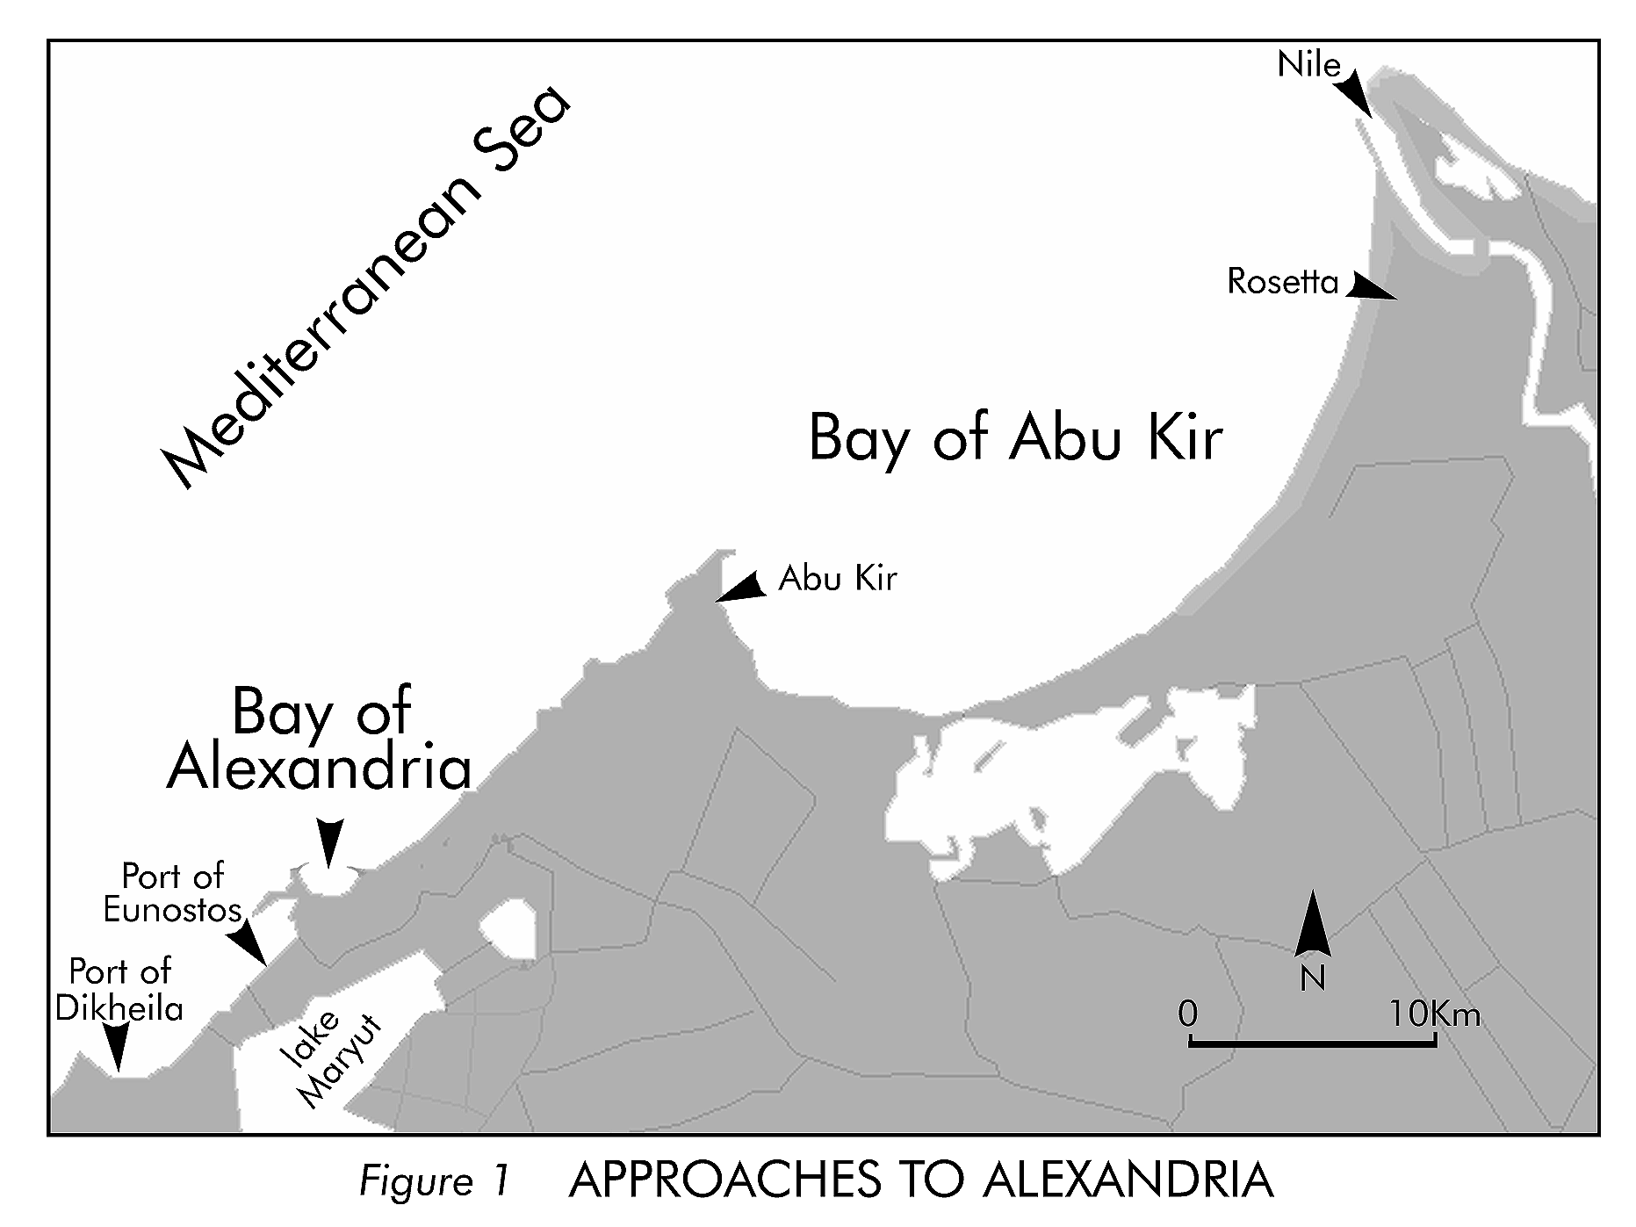

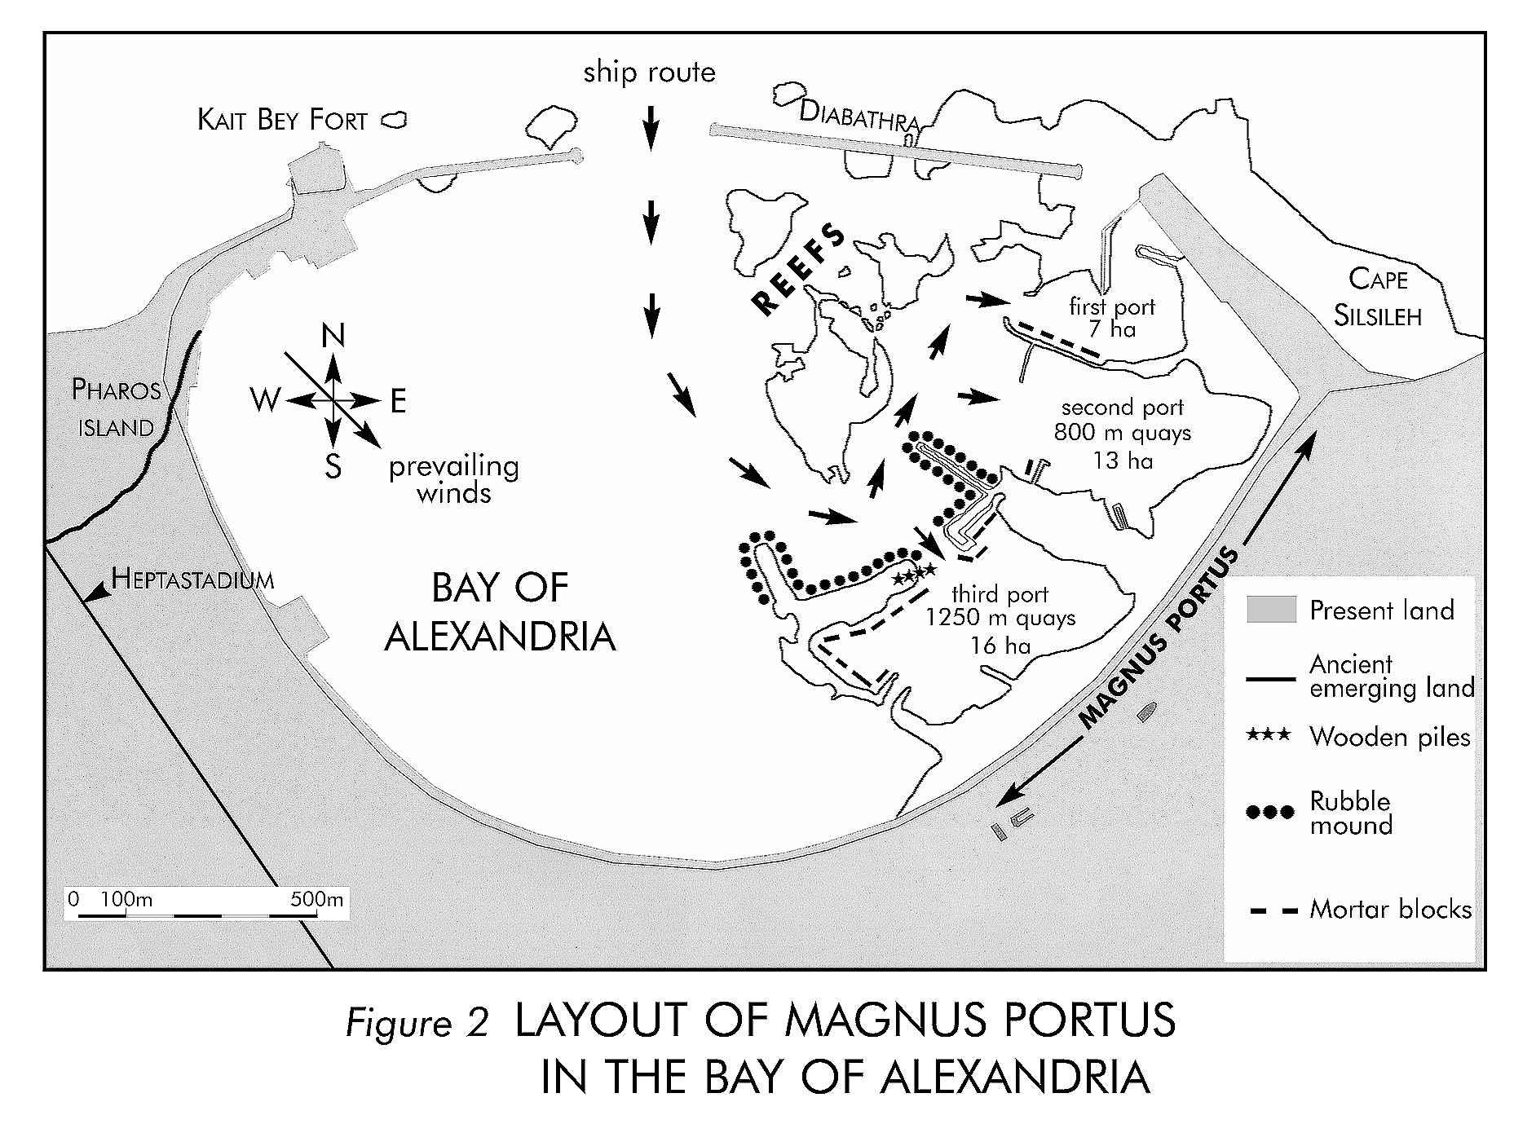

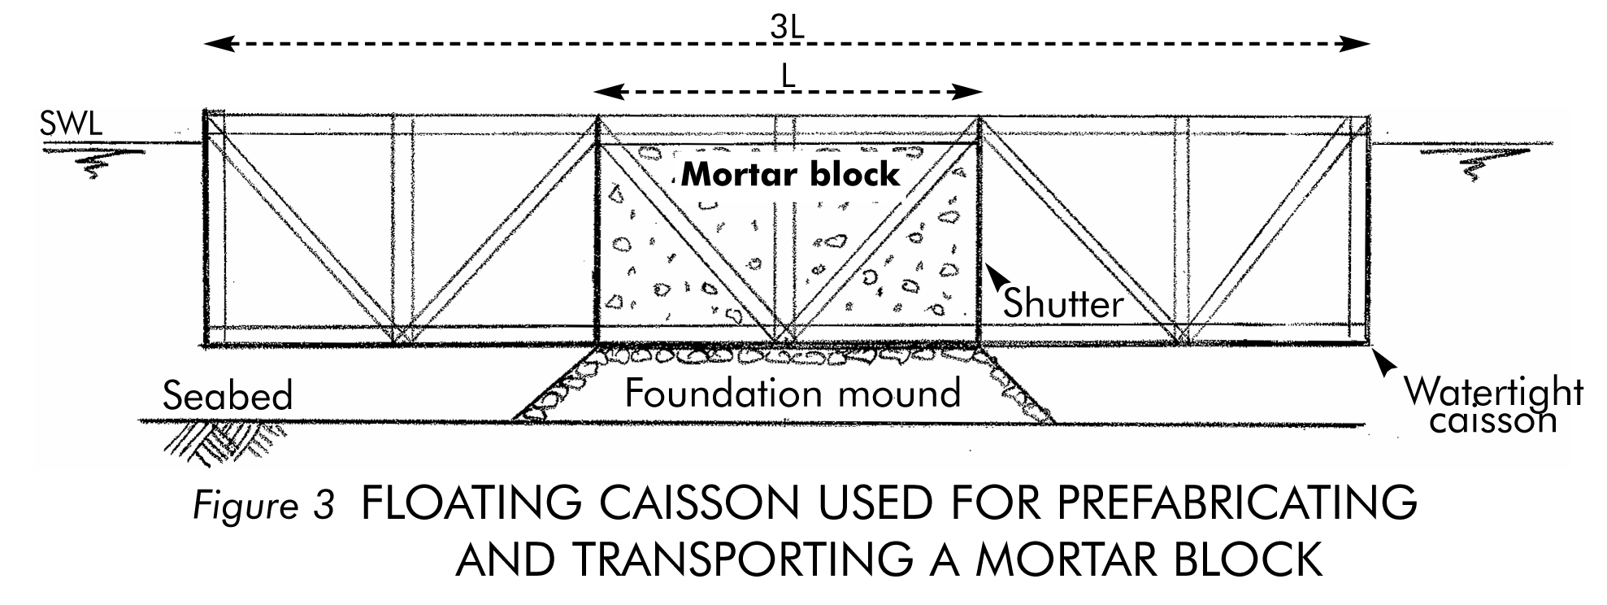

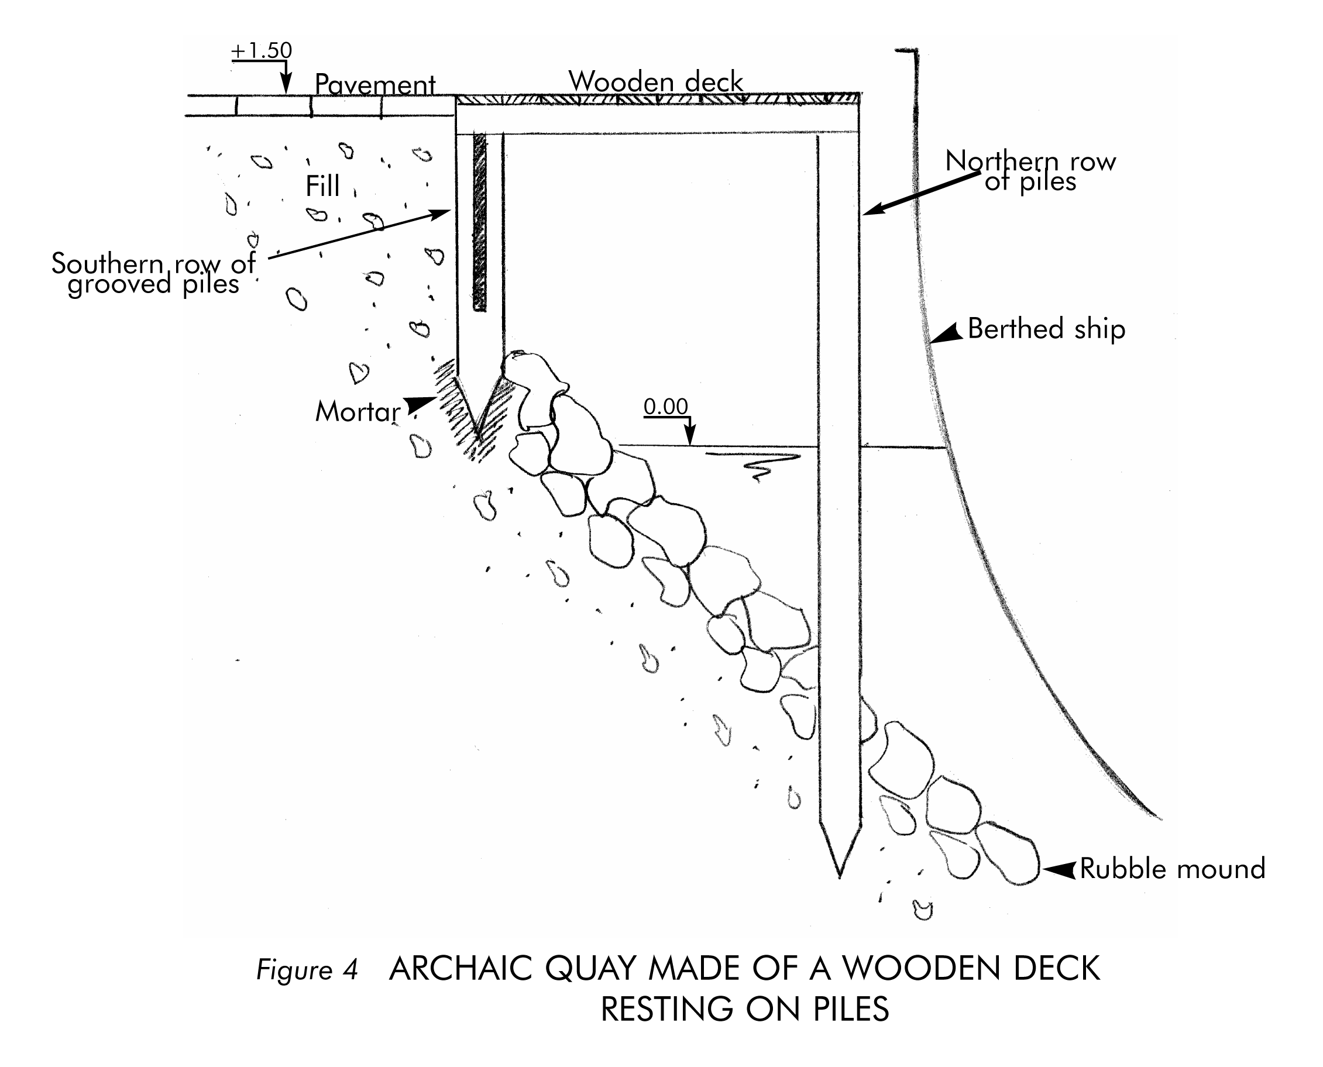

Ingénieur travaux maritimes, SOGREAH Ingénierie, Grenoble, France.

